１ 図は，山地から河口までのようすを模式的に表したものです。隆起がないものとして，次の問いに答えなさい。
⑴ かたい岩石が気温の変化や風雨のはたらきによってもろくなることを何といいますか。 （ ）
⑵ 流水のはたらきによって岩石がけずられることを何といいますか。
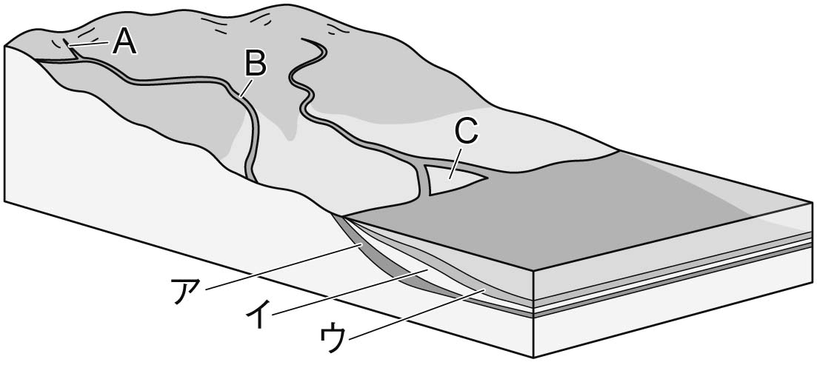（ ）
⑶ ⑵のはたらきが大きい場所はどこですか。図のA～Cから1つ選び，記号で答えなさい。 （ ）
⑷ 図のア～ウで，堆積物の粒が最も小さいのはどこですか。
（ ）
⑸ 堆積物が固まってできる岩石を何といいますか。
（ ）
⑹ ⑸のうち，主に2mm以上の粒でできている岩石を何といいますか。
（ ）
⑺ ⑸のうち，生物の死がいなどからできているものを2つ挙げなさい。
（ ）（ ）
⑻ ⑸のうち，火山灰などからできているものを1つ挙げなさい。 （ ）

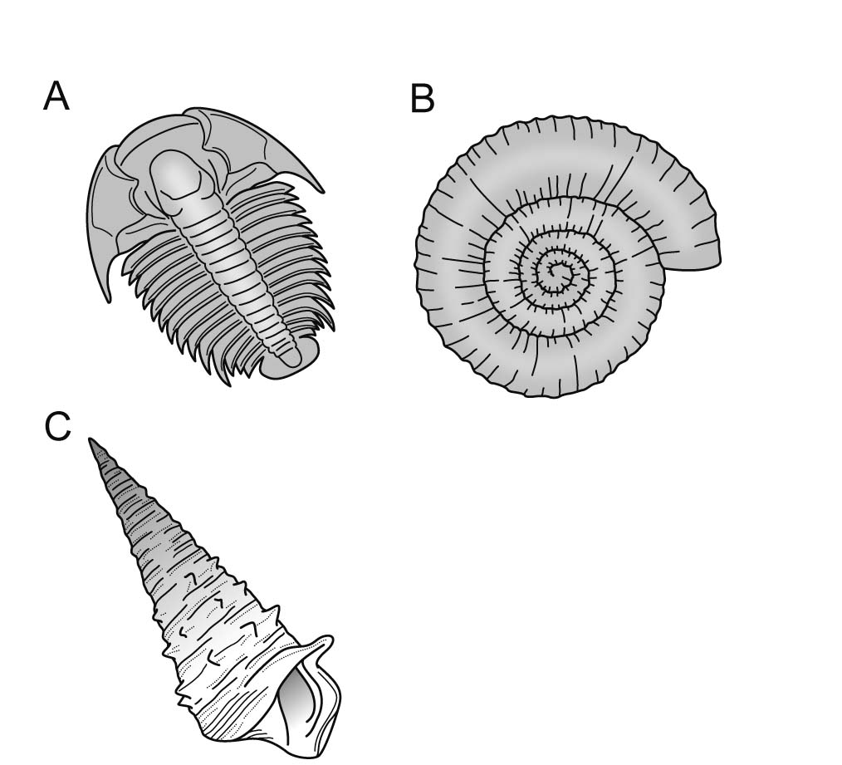２ 化石と地層について，次の問いに答えなさい。
⑴ 図のA～Cは，それぞれ何という生物の化石ですか。次のア～カから1つずつ選び，記号で答えなさい。
ア フズリナ イ サンゴ ウ サンヨウチュウ（三葉虫）
エ メタセコイア オ アンモナイト カ ビカリア
A（ ）B（ ）C（ ）
⑵ 地層が堆積した当時の環境を知ることができるような化石を何といいますか。 （ ）
⑶ サンゴの化石をふくむ地層が堆積した当時の環境はどれですか。次のア～エから1つ選び，記号で答えなさい。
ア あたたかくて深い海 イ あたたかくて浅い海
ウ 冷たくて深い海 エ 冷たくて浅い海 （ ）
⑷ 地層の堆積した年代を知ることができるような化石を何といいますか。 （ ）
⑸ 図のAは地層にずれができたもの，Bは地層が曲げられたものです。それぞれ何といいますか。
A（ ）B（ ）
